国有林场D级房屋概况一览表
项目 | 名称 | 坐落 | 四至 | 面积  （㎡） | 位置图
1 | 国有防护林场绛屿工业区1（北边） | 国有林场绛屿工业区 | 位于绛屿工业区，四周沼泽 | 224.5 | 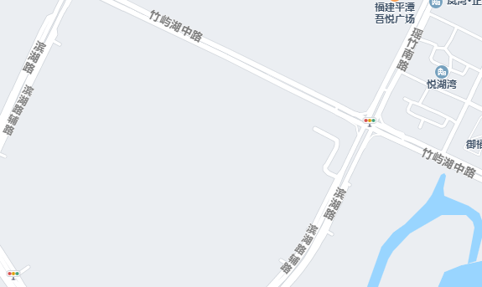  房屋位置
2 | 国有防护林场绛屿工业区2（南边） | 国有林场绛屿工业区 | 位于绛屿工业区，四周沼泽 | 255.5 |   房屋位置
3 | 国有防护林场旧场部办公楼3（原废品收购站） | 国有防护林场莲花山工区旧厂部办办公楼 | 位于莲花山工区，四周林场 | 163 | 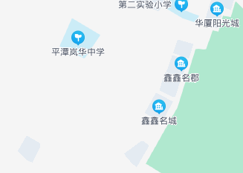  房屋位置
4 | 国有防护林场（果园房屋） | 国有防护林场莲花山工区 | 位于莲花山工区，四周林场 | 284.6 |   房屋位置
5 | 国有防护林场长江工区房屋1（西栋） | 平潭国有防护林场长江工区 | 位于长江工区，四周林场 | 504.7 | 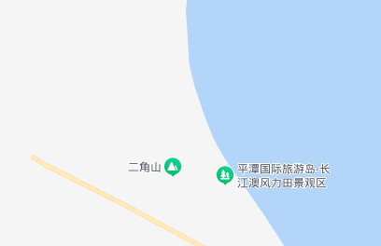  房屋位置
6 | 国有防护林场君山工业区房屋1（原办公楼） | 平潭国有防护林场君山工业区 | 位于君山工业区，四周林场 | 349.1 | 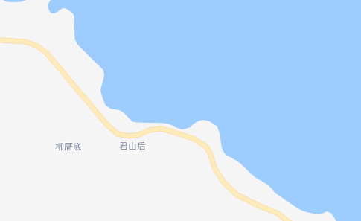  房屋位置
7 | 国有防护林场君山工业区房屋3（原公厕） | 平潭国有防护林场君山工业区 | 位于君山工业区，四周林场 | 43.52 |   房屋位置
8 | 国有林场君山工业区房屋5（最靠近水库） | 平潭国有防护林场君山工业区 | 位于君山工业区，四周林场 | 30.59 |   房屋位置

